# KATA PENGANTAR

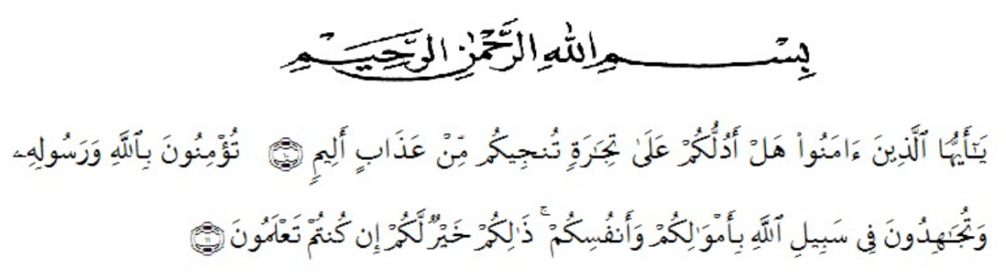

Artinya: “Hai orang-orang yang beriman, sukakah kamu aku tunjukkan suatu perniagaan yang dapat menyelamatkanmu dari azab yang pedih (10), (yaitu) kamu beriman kepada Allah dan Rasulnya dan berjihad dijalan Allah dengan harta dan jiwamu. Itulah yang lebih baik bagimu, jika kamu mengetahui” (11).

Segala puji syukur penulis ucapkan kepada Tuhan Yang Maha Esa atas rahmat dan karunia-Nya sehingga penulis dapat melaksanakan penelitian dan menyelesaikan penulisan skripsi ini dengan judul “Formulasi Sediaan Pasta Gigi Gel Nano Ekstrak Daun Kayu Putih (*Melaleuca Leucadendra* L.) Sebagai Antibakteri *Streptococcus Mutans*“ sebagai syarat memperoleh gelar sarjana farmasi pada fakultas farmasi Universitas Muslim Nusantara Al Washliyah Medan.

Pada kesempatan ini penulis mengucapkan terima kasih yang sebesar-besarnya kepada kedua orang tua yaitu Ayahanda tercinta Ismail Rambe dan Ibunda tercinta Lilis Soriani Siregar sehingga penulis dapat menyelesaikan penulisan skripsi ini. Penulis juga menyampaikan terimakasih yang sebesar-besarnya kepada Ibu Dr. apt Gabena Indrayani Dalimunthe S.Si., M.Si selaku dosen pembimbing yang telah membimbing, memberi banyak masukan dan motivasi kepada penulis skripsi ini, serta tak lupa pula ucapan terima kasih pada Ibu apt. Minda Sari Lubis S,Farm., M.Si selaku dosen penguji 1, dan ibu apt. Rafita Yuniarti S,Si., M.Kes selaku dosen penguji 2, yang telah memeberi banyak masukan dan saran demi sempurnanya penulisan skripsi ini.

Pada kesempatan ini penulis juga mengucapkan terima kasih yang sebesar-besarnya kepada:

1. Bapak Dr. H. Firmansyah, M.Si. Selaku Rektor Universitas Muslim Nusantara Al Washliyah Medan.
2. Ibu apt. Minda Sari Lubis S.Farm., M.Si. Selaku Dekan Fakultas Farmasi Universitas Muslim Nusantara Al Washliyah Medan.
3. Ibu apt. Rafita Yuniarti, S.Si., M.Kes. Selaku Wakil Dekan Fakultas Farmasi Al Washliyah Medan.
4. Ibu apt. Zulmai Rani, S.Farm., M.Farm. Selaku Ketua Program Studi Sarjana Farmasi Universitas Muslim Nusantara Al Washliyah Medan.
5. Ibu Anny sartika daulay S.Si.,M.Si. Selaku Kepala Instalasi laboratorium Farmasi Universitas Muslim Nusantara Al Washliyah Medan.
6. Bapak ibu staf pengajar fakultas farmasi UMN Al Washliyah Medan yang telah mendidik dan membina penulis sehingga dapat menyelesaiakan pendidikan.
7. Abang-abang saya yaitu Sertu Muhammad Ali Nizar Rambe, Ongku Parlindungan Rambe, S.P dan Aminullah Rambe yang juga ikut serta dalam membiayai dan memberikan dukungan kepada penulis sehingga bisa menyelesaikan skripsi ini. Dan tidak lupa juga penulis ucapkan

